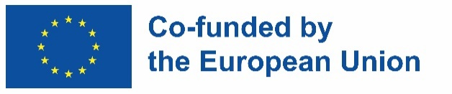

INCLUDED
„Įtraukiojo užimtumo skatinimas diegiant atviras inovacijas GLAM sektoriuje“


3 modulis - KOMUNIKACIJA IR BENDRADARBIAVIMAS

5 užsiėmimas

Padalomoji medžiaga

Šį projektą Nr. 2022-1-AT01-KA220-ADU-00008513 finansavo Europos Sąjunga. Tačiau išreiškiamas požiūris ar nuomonė yra tik autoriaus (-ių) ir nebūtinai atspindi Europos Sąjungos ar OeAD-GmbH požiūrį ir nuomonę. Nei Europos Sąjunga, nei pagalbą teikianti institucija negali būti laikoma už juos atsakinga.
Grupės susitikimas

Renginys:

Pavadinimas:

Vieta:

Data ir trukmė:

Suplanuota programa:

Tikslinė auditorija:

Amžius:

Lytis:

Vieta:

Kitos savybės, kurios gali būti svarbios (šeimyninė padėtis, pomėgiai, išsilavinimas).

Nuotolinis darbas

Naudotinos grotažymės:


Galimi partneriai bendradarbiavimui:


Bendra informacija apie kampaniją socialiniuose tinkluose:
Tikslai | Kanalai  (tokios platformos kaip Facebook)

1 savaitė
Turinys | Ištekliai

2 savaitė
Turinys | Ištekliai

3 savaitė
Turinys | Ištekliai
4 savaitė
Turinys | Ištekliai

5 savaitė
Turinys | Ištekliai
6 savaitė
Turinys | Ištekliai

7 savaitė
Turinys | Ištekliai
8 savaitė
Turinys | Ištekliai



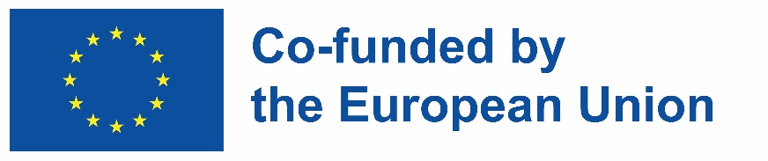


INCLUDED
„Įtraukiojo užimtumo skatinimas diegiant atviras inovacijas GLAM sektoriuje“



